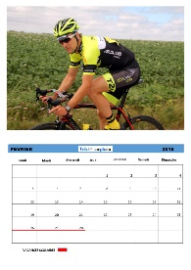
BON DE COMMANDE CADEAUX 2018

Nom : ……………………………………………….
Prénom : …………………………………………..
Adresse : ………………………………………………………………………………
………………………………………………………………………………………………
Si adhérent VELODOM-PHOTO (N° adhérent ) : ……………
Photo choisie : indiquer le reportage et le numéro de la photo
……………………………………………………………………………………………….

Référence  Produit | Libellé  produit | Prix | Quantité | Total

Liste des Produits et tarifs :
Référence du Produit | Non adhérent  VELODOM-PHOTO | Adhérent  VELODOM-PHOTO
Réf C1 : calendrier avec photo individuelle | 14 € | 9 €
Réf CV1 : carte de vœux N°1 | 10 € | 5 €
Réf CV2 : carte de vœux N°2 | 10 € | 5 €
Réf CV3 : carte de vœux N°3 | 10 € | 5 €
Règlement par chèque à l’ordre de VELODOM
A renvoyer à VELODOM-PHOTO 183 Rue du Général Delestraint 59552 LAMBRES LEZ DOUAI

